
今日动态
5.14 星期三 晴
一、晨间入园
今日来园25人，1人请假。今天早晨能独立入园且情绪稳定的小朋友有：刘俊悦、施俊羽、徐梓程、李萧航、王鋆烜、李兴宥、周熠安、刘宇恒、高榆润、牛嘉泽、胡梓轩、曹宸轩、吴依依、隆芮安、许念恩、王思蓉、严熙颖、金诗悦、黄梓渝、邵佳柠、魏湘颖、吴金宇、刘煜馨、孙星柔、朱泽熙
二、美术《印小手》
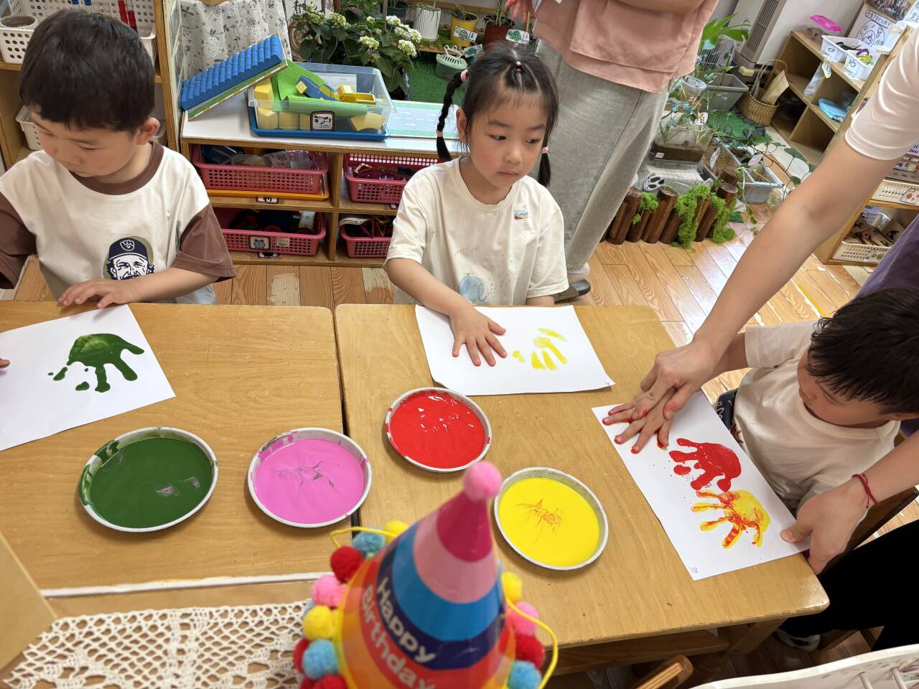
这是一节拓印活动，主要引导幼儿用手蘸颜料通过按压印画出自己的小手，手有五根手指头，印画出来的每一个小手也有所不一样:大小不同、颜色不一样。引导幼儿在小手变形的基础上，来印小手感受印画活动的有趣。刘俊悦、施俊羽、徐梓程、李萧航、王鋆烜、李兴宥、周熠安、刘宇恒、高榆润、牛嘉泽、胡梓轩、曹宸轩、吴依依、隆芮安、许念恩、王思蓉、严熙颖、金诗悦、黄梓渝、邵佳柠、魏湘颖、吴金宇、刘煜馨、孙星柔、朱泽熙能运用拓印的方法印画小手，体验到了印画的乐趣。
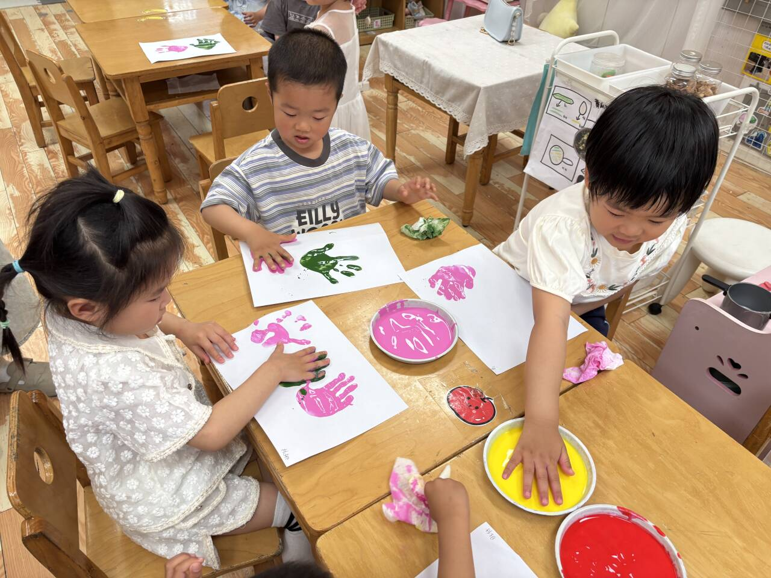

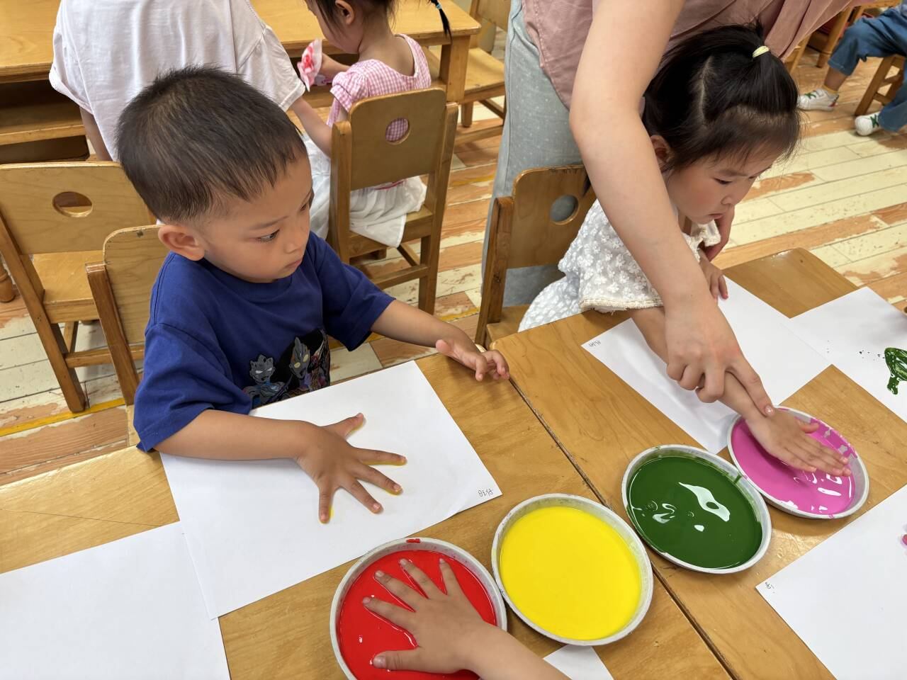
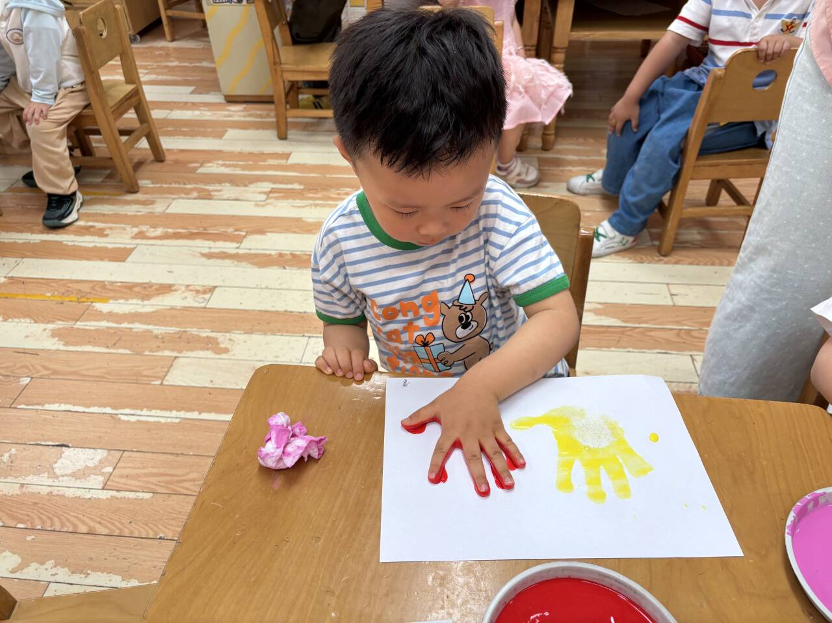

三、生活篇
午餐吃的是菠萝古老肉、粉丝豆芽炒韭菜和豆腐汤。
刘俊悦、施俊羽、王鋆烜、李兴宥、周熠安、刘宇恒、高榆润、牛嘉泽、胡梓轩、曹宸轩、吴依依、隆芮安、许念恩、王思蓉、金诗悦、黄梓渝、魏湘颖、刘煜馨、孙星柔、朱泽熙在吃饭时不东张西望，非常专注，能够一口饭一口菜认真吃完自己的饭和汤，非常棒！
四、家园合作
1.夏季是传染病高发季，家长要和老师保持密切沟通，及时分享孩子健康状况。一旦发现孩子身体异常，需及时告知老师，以便采取相应措施。
2.夏季气温高，孩子易出汗，要培养孩子勤洗手、勤换衣等良好卫生习惯。家长在家中也要以身作则，督促孩子保持个人卫生。
3.夏天阳光强烈，幼儿每天需要户外活动1小时，家长可以在家给幼儿做好防晒工作，如给孩子涂抹防晒霜、准备遮阳帽、汗背巾等。还要为孩子准备合适的户外服装和用品，如透气的运动装、舒适的运动鞋等，并提醒孩子活动中及时补充水分。

